Příloha č. 1
žádost o účast v předběžné tržní konzultaci
dle § 33 zákona č. 134/2016 Sb., o zadávání veřejných zakázek (dále jen „ZZVZ“)

Na základě výzvy k účasti v předběžné tržní konzultaci pro výše uvedenou veřejnou zakázku, tímto podáváme žádost o účast v předmětné předběžné tržní konzultaci.

identifikační údaje účastníka předběžné tržní konzultace
obchodní firma
ičo/dič
sídlo
kontaktní osoba pro jednání ve věci předběžné tržní konzultace
(je možné uvést více osob)
e-mail
telefon

V……………………. dne………………..

……………………………………..
za účastníka předběžné tržní konzultace

Příloha č. 2: Design stávajícího OOPP
bunda
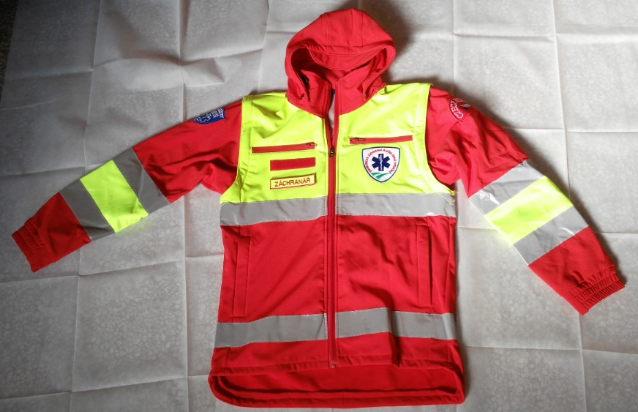
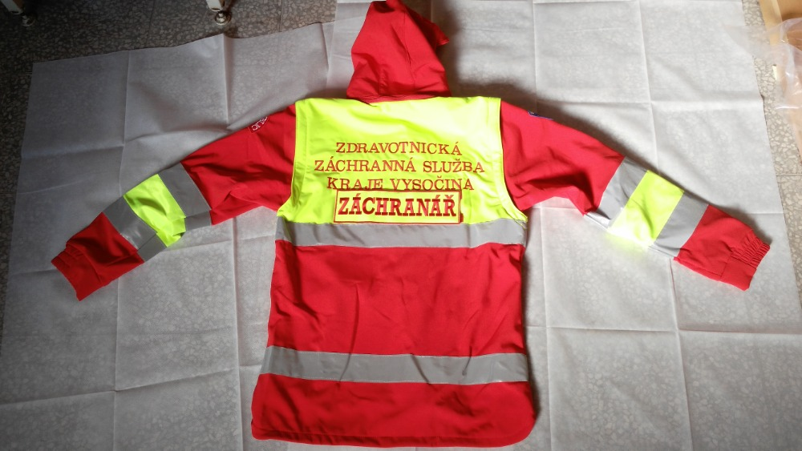

kalhoty
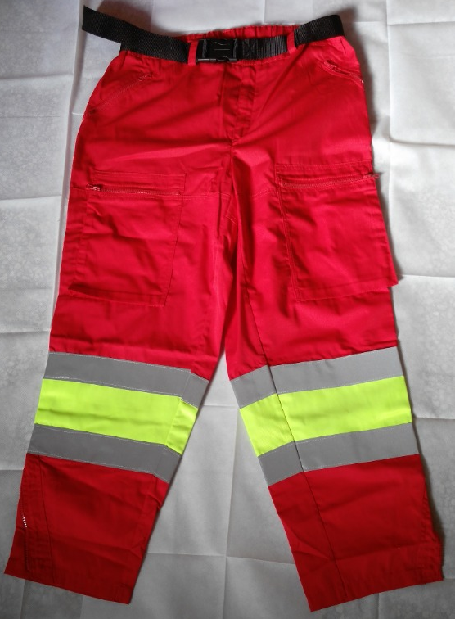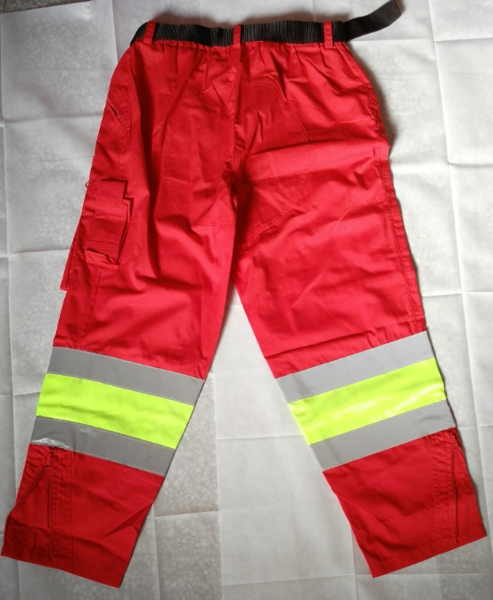
mikina
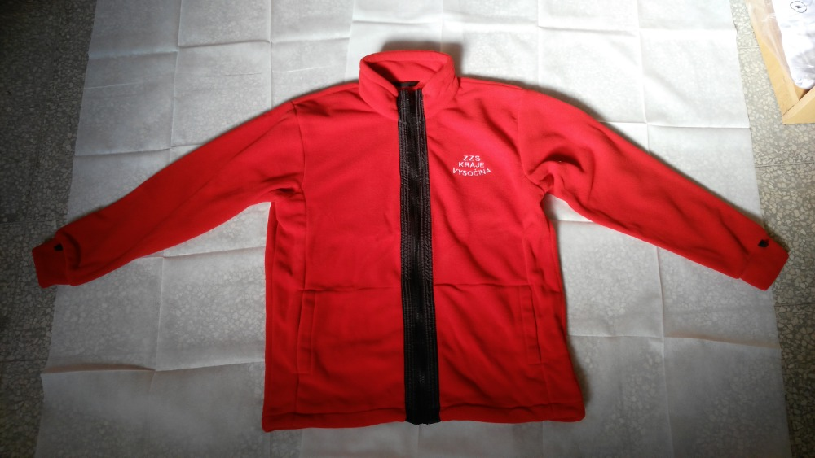

polokošile (návrh)
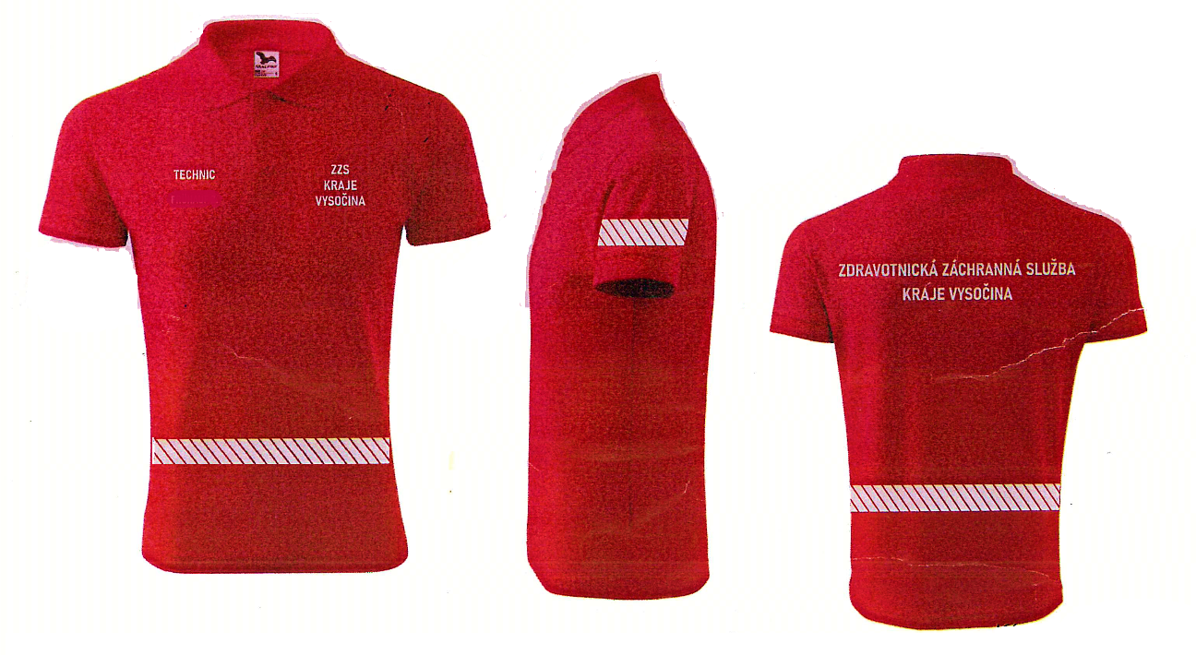

zimní čepice
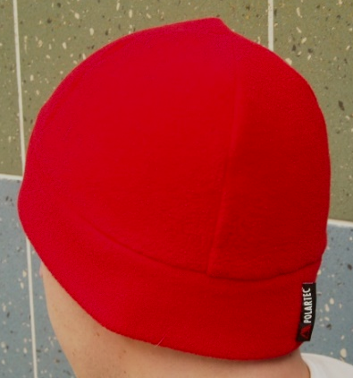

otázky
- Doporučujete VZ rozdělit na víc částí?
- Jakým způsobem doporučujete umístit na OOPP (bundy, polokošile) identifikaci členů výjezdových skupin (na suchý zip, tisk,...). Odpověď prosím zdůvodněte.
- Jakým způsobem doporučujete umístit na OOPP (bundy, kalhoty, polokošile) reflexní pruhy (všité, lisované,...). Odpověď prosím zdůvodněte.
- Zadavatel bude požadovat v rámci kvalifikačních předpokladů ukázku požadovaného OOPP, a to v předpokládaném rozsahu: 1 ks bundy záchranářské celoroční, 1 ks bundy záchranářské letní, 1 ks pánských kalhot záchranářských celoročních, 1 ks kalhot záchranářských letních, 1 ks mikiny v konfekční velikosti M nebo L (nemusí mít nášivky
a výšivky). Jaká minimální lhůta je potřeba na předložení vzorků, resp. předložení nabídky? Zadavatel upozorňuje, že v rámci nabídky nebude požadovat dodání zapečetěných vzorků, ani certifikáty nebo zkušební protokoly.
- V případě, že zadavatel bude požadovat seznam významných dodávek obdobného charakteru (tj. dodávky, na které se vztahují požadavky dle normy ČSN EN ISO 20471) poskytnutých za poslední 3 roky před zahájením zadávacího řízení, přičemž celkový objem všech uvedených dodávek musí činit v součtu minimálně 2 000 000 Kč bez DPH, budete schopni takový požadavek splnit?
- Je pro Vás optimální posílat dílčí objednávky souhrnně 1 x za měsíc? Pokud ne, navrhněte prosím jiný interval.
- Lze termín dílčích dodávek OOPP stanovit max. do 4 týdnů od obdržení objednávky (objednávka do 50 ks/měsíc)?
- Je možné požadovat u bund a kalhot úpravy (zkrácení, prodloužení)?
- Jste schopni dodržet po celou dobu trvání smlouvy jednotný materiál v požadovaném barevném provedení?
- Další doporučení, otázky, které jsou potřebné pro podání nabídky.

